|  |  |  |  |  |  |  |  |
| --- | --- | --- | --- | --- | --- | --- | --- |
| 课程名称 | 操作系统设计与实践 | | | 成 绩 |  | 教师签名 |  |
| 实验名称 | 由盘上程序实现程序加载 | | | 实验序号 | 5 | 实验日期 |  |
| 姓 名 | 张子航 | 学 号 | 2021302181026 | | | | 组长 |
| 姓 名 | 辜汝曦 | 学 号 | 2021302141194 | | | | 组员 |
| 姓 名 | 杨馨悦 | 学 号 | 2021302181212 | | | | 组员 |
| 姓 名 | 赵敏 | 学 号 | 2021302181215 | | | | 组员 |

**《操作系统设计与实践》实验报告**

# 实验目的及实验内容

（本次实验所涉及并要求掌握的知识；实验内容等）

## 实验目的

实现如何从软盘读取并加载一个Loader程序到操作系统，然后转交系统控制权。

## 参考资料

《Orange’S 一个操作系统的实现》第4章

## 实验要求

* 理解FAT12文件系统格式和工作方式
* 在软盘根目录下添加一个子目录（以姓的拼音命名），并在该子目录下添加2-3个文件，其中一个文件命名为姓名拼音缩写，其大小超过512字节，文件内容可以重复你的学号，验证如何在软盘上查找该文件。
* 学会使用xxd读取二进制信息
* 通过int 13h读磁盘，并在盘中找到指定的文件，读取其扇区信息
* 将指定文件loader装入指定内存区，并执行，记录原理与步骤

# 实验环境及实验步骤

（列出本次实验所使用的软件、工具；简要概括实验步骤）

## 实验环境

虚拟机工具：VMWare Workstation 16

虚拟机版本：Ubuntu 14.04.6(内存4GB，硬盘40GB，双核处理器)

开发与调试工具：bochs 2.6.8

## 实验步骤

见实验过程分析。

# 实验过程分析

（详细记录实验过程，通过截图展示得到的结果。特别是对于实验中发生的故障和问题，要进行故障分析，说明故障排除的过程及方法。）

## 本次实验内容

### 理解FAT12文件系统格式和工作方式

FAT12文件系统是DOS时代的文件系统。它使用FAT表对系统中的文件进行管理，与FAT32、exFAT类似。FAT12相较以上两者区别在于FAT12的表项长度要相对较短，支持的最大分区大小相对较小，为16Mb。它会将磁盘划分为若干层次以方便组织和管理，这些层次包括：

* 扇区，表示磁盘上的最小数据单元；
* 簇：表示一个或多个扇区的集合；
* 分区：表示整个文件系统。

这些层次的组织方式如下图：

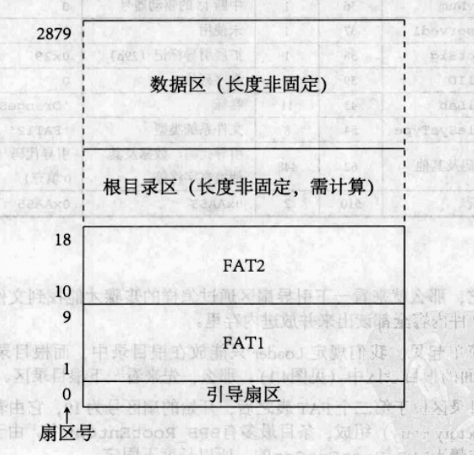

引导扇区是整个系统的第0个扇区；之后是两张完全相同的FAT表，每一张表占用9个扇区，FAT2主要用于备份；之后是长度不固定的根目录区和数据区。下面，我们分别讲解这些不同的区域。

引导扇区中含有负责启动存放在磁盘上其他程序的机器码，用于初始化与将处理器的控制权的交给操作系统。引导扇区分为两种，Volume Boot Record是磁盘未被分区的第一个扇区，Master Boot Record是磁盘已被分区的第一个扇区。本实验中，引导扇区的格式为：

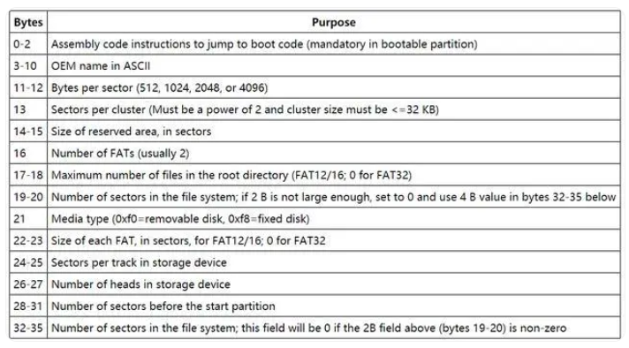

其中，偏移量为16的位置表示FAT表项的数目。偏移量为22的位置表示FAT表项的大小。由此可以推算出FAT区域的大小。在本实验中，引导扇区主要用于寻找并加载软盘上的Loader文件。Loader即为操作系统运行前初始化的程序，其用处有初始化硬件设备、建立内存空间的映射图等，并最终为操作系统内核接管处理器做好充分的准备。

之后是FAT表。在FAT12文件系统中，一个表项占据12个bit，即1.5字节。0号与1号的FAT表项被保留，从2号开始，每一个FAT的表项都表示数据区的一个簇，依次类推。通常，FAT项的值代表文件下一个簇的簇号，如果该值大于等于0xFF8，表示当前簇是当前文件的最后一个簇；如果该值为0xFF7，则表示该簇为一个坏簇。

紧随其后的是根目录区。根目录区存放根目录下文件与文件夹的信息，包括文件的开始簇号、文件名、文件大小等。根目录区的每一个条目占32字节，具体信息如下：

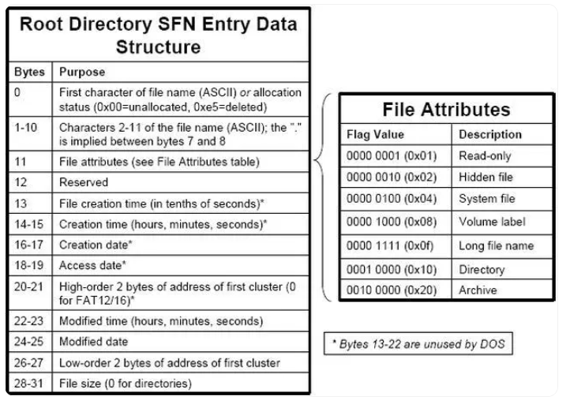

之后，根据引导扇区中的BPB_RootEntCnt，我们可以计算出根目录占用扇区数，公式如下：

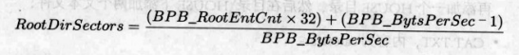

最后，我们通过RootDirSectors以及根目录区开始扇区号，就可以得到数据区的开始扇区号。

我们以查找某一文件具体的FAT表项为例来展示FAT12文件系统的工作方式。过程如下图：

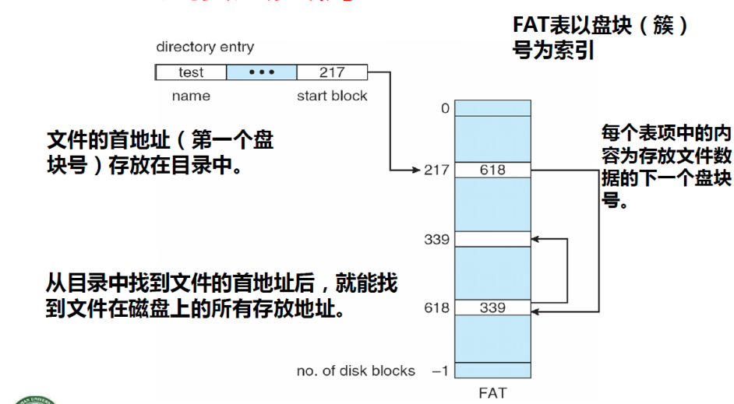

我们打开test文件时，内核会在根目录区找到对应的目录项dentry，dentry中存放有其起始簇的簇地址217。我们在FAT中寻找到对应的表项，得到下一个簇的位置，依次类推，得到618号簇的位置、339号簇的位置，并最终获取到文件全部簇的簇号，进而获取文件的全部数据。这种打开文件、依次获取数据的方式类似于链表，而FAT类似于链表中每一个结点的next指针、实际的簇类似于链表中结点的value值。

### 在软盘根目录下添加一个子目录（以你的姓的拼音命名），并在该子目录下添加2-3个文件，其中一个文件命名为你的姓名拼音缩写，其大小超过512字节， 文件内容可以重复你的学号，验证如何在软盘上查找该文件。

1. 首先新建一个pm.img文件，然后在freedos将其格式化。

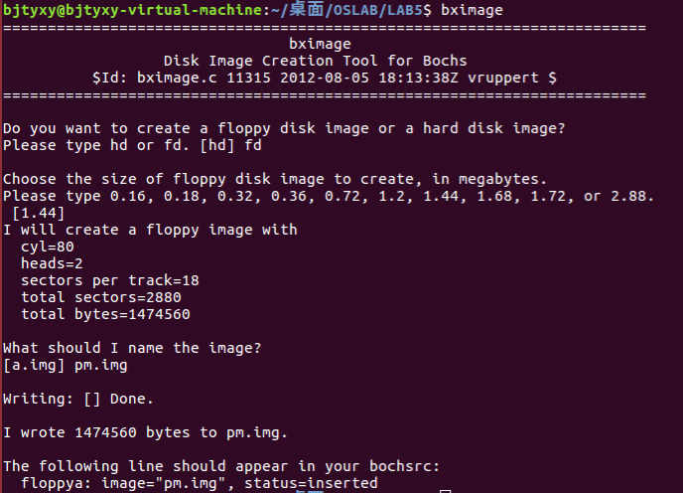

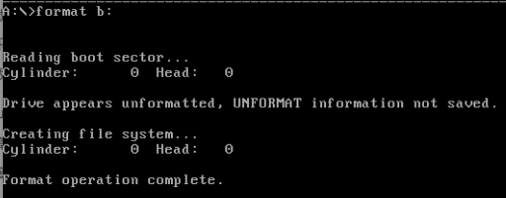

1. 随后在DOS命令行下，完成新建文件夹、新建txt文件的操作。首先输入b:，进入b盘，输入dir命令，可以看到目前b盘内没有任何文件。

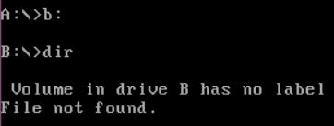

1. 我们使用mkdir yang命令创建一个文件夹，其中文件夹名为自己的姓。再使用dir命令查看当前目录下的内容，可以看到文件夹创建成功，大小为0 bytes，使用cd命令进入文件夹，这里要注意DOS不区分大小写。

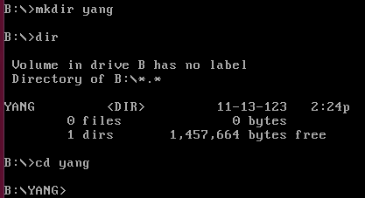

1. 在文件夹内，使用copy con abc.txt命令，先创建一个短的txt文件，然后回车，输入123345567789的内容，输入完成后按下ctrl+z，然后回车，文件创建完成。再输入dir命令查看当前目录下内容，发现abc.txt文件创建成功，大小为12字节。

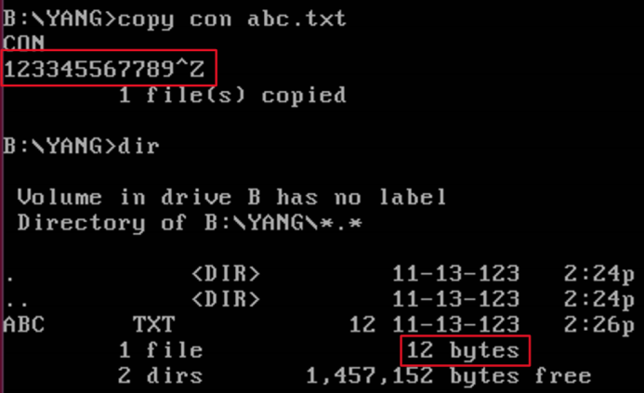

1. 随后创建一个超过512字节内容的文件。使用 copy con yxy.txt，然后回车，输入一大段内容，输入完成后按下ctrl+z并回车，文件创建完成。注意copy命令中，一个文件的一行不能输入超过200字符，需要注意换行。我们随机输入一行乱序字符，再输入一行学号，交替输入，是文件大于512字节。

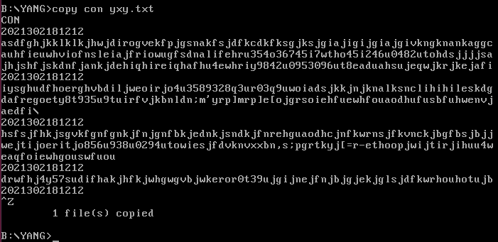

1. 输入完成后，输入dir命令，可以看到当前文件夹下的两个文件共有739个字节。

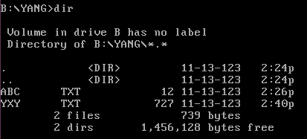

1. 软盘的写入至此完成，后面使用xxd命令查看相关的内容，验证如何在软盘上查找该文件。由于根目录扇区从第19扇区开始，每个扇区512字节，所以其第一个字节位于偏移19×512=0x2600处。查看0x2600处的内容如下：

  xxd -u -a -g 1 -c 16 -s +0x2600 -l 512 pm.img

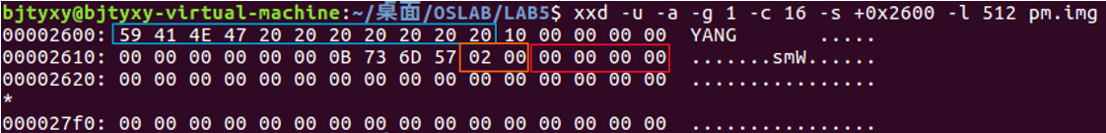

可以看到0x2600开始往后的32个字节正是yang文件夹在根目录中的条目。其中蓝色部分是DIR_Name（目录名），橙色部分是DIR_FstClus（此条目对应的开始簇号），红色部分为DIR_FileSize（文件大小）。可以看到，该文件夹对应的簇号为2，文件大小为0。

1. 如果我们要查看数据区的内容，就需要先计算根目录的长度。本例中，BPB_BytesPerSec（每扇区字节数）为0x200， BPB_RootEntCnt（根目录文件数最大值）为0xE0，而每个条目所占字节为0x20，因此根目录所占的扇区为0xE0×0x20÷0x200=14，所以数据区开始扇区号为19+14=33，所以数据区的偏移量开始位置是33×512=0x4200。
2. 使用xxd命令查看0x4200处开始的内容，可以看到该文件夹下的内容，即abc.txt和yxy.txt的条目。

xxd -u -a -g 1 -c 16 -s +0x4200 -l 512 pm.img

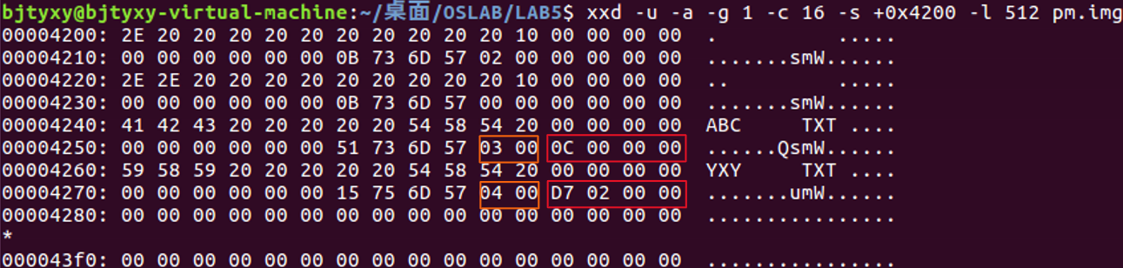

图中，红色部分为DIR_FileSize（文件大小），可以看到abc.txt文件大小为0xC字节（即12字节），yxy.txt文件大小为0x2D7字节（即727字节），两个文件大小加起来是727+12=739字节，与之前我们在软盘里面使用dir命令看到的文件总大小相同。橙色部分是DIR_FstClus（此条目对应的开始簇号），可以看到abc.txt的FAT项为3，yxy.txt的FAT项为4。

1. 又因为FAT1开始的扇区为2，所以使用xxd命令查看0x200开始的内容。

  xxd -u -a -g 1 -c 16 -s +0x200 -l 512 pm.img

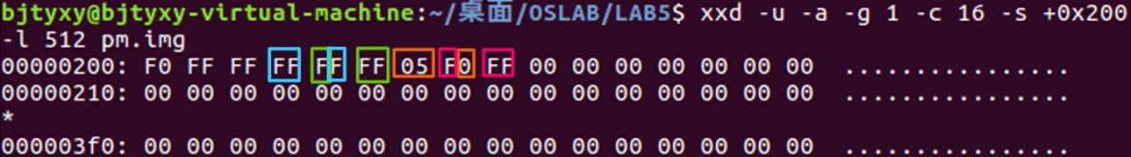

可以看到FAT项为3的位置存放的是0xFFF（绿色部分），表示该文件簇已经是最后一个。结合abc.txt的文件大小为12字节，确实只需要一个簇即可存完。

yxy.txt对应的FAT项为4，可以看到FAT项为4的位置值为0x005（橙色部分），表示下一个簇为0x005，FAT项为5的位置值为0xFFF，表示这是文件的最后一个簇。结合yxy.txt的文件大小为727字节，确实需要2个簇存放。

另外我们注意到，前面yang目录对应的FAT项为2，这里可以看到该位置的值为0xFFF（蓝色部分），表示这是该目录的最后一个簇。

1. 通过软盘查找文件：我们可以转到第3个簇、第4个簇查找这两个文件的内容。
   1. 文件abc.txt的开始扇区是（33+2-1）*512=0x4400。

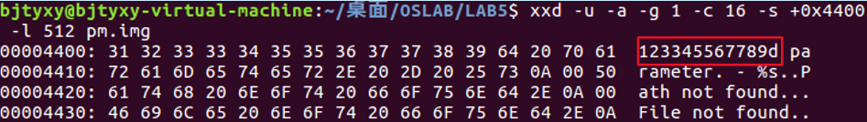

* 1. 文件yxy.txt的开始扇区是（33+3-1）*512=0x4600。

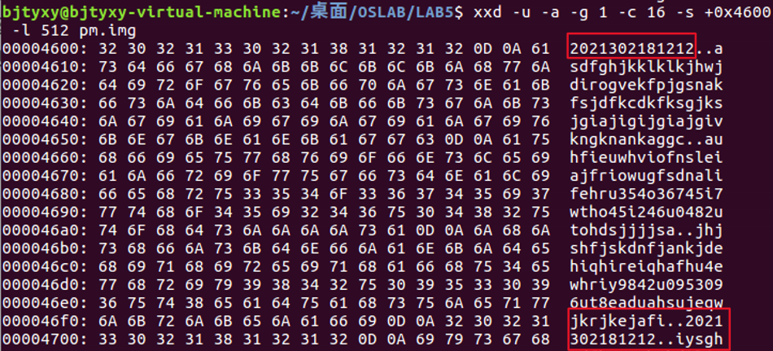

* 1. 文件yxy.txt的最后一个扇区是（33+4-1）*512=0x4800。

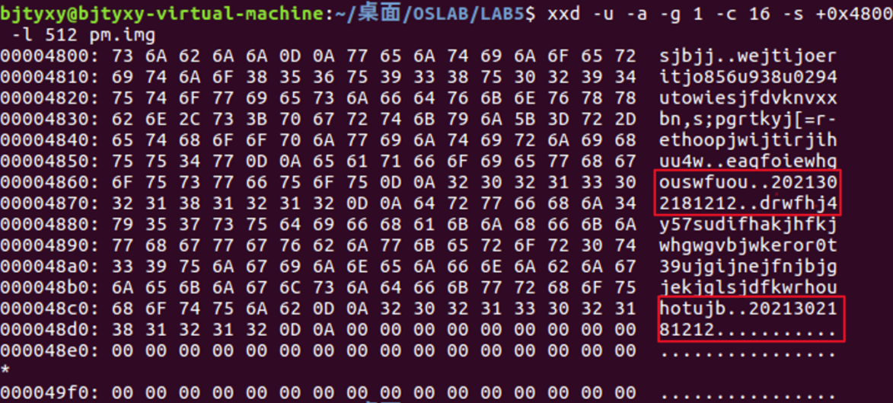

* 1. 此时我们就通过软盘查找到了文件的位置，可以看到右侧显示出的文件内容与我们此前在txt文件里编写的内容保持一致。

### 学会使用xxd读取二进制信息

xxd程序接受文件或标准输入，并输出仅使用ASCII或EBCDIC字符的十六进制转储。其基本语法如下：

**xxd [选项] 文件名**

常见选项为：

* -g或--groupsize <字节数>：设置每行显示的字节数，默认为2字节；
* -c或--cols <列数>：设置每行显示的十六进制和ASCII字符数，默认为16列；
* -l或--len <长度>：限制读取和显示的字节数；
* -p或--plain：以纯十六进制格式输出；
* -r或--reverse：反向操作，从十六进制还原为二进制；
* -s：指定读取的起始位置。

在本实验中，使用xxd读取软盘信息的操作如下：

1，获取pm.img和freedos.img，其中读取pm.img的根目录区信息。这两个img文件在之前使用过多次，其功能不再赘述。值得一提的是，我使用的pm.img是已经装载了一个pmtest2.com的，因此，我再使用sudo cp装载文件时，第一个文件仍然是pmtest2.com，之后第二个文件才是我自己的文件grx01.txt；

2，稍微修改Makefile，将img装载到/mnt/floppy文件夹下；

3，运行命令：

**xxd -s 0x2600 -l 0x500 pm.img**

其中，由于根目录位于第19扇区，每一个扇区512字节，因此根目录的第一个字节位于0x2600。

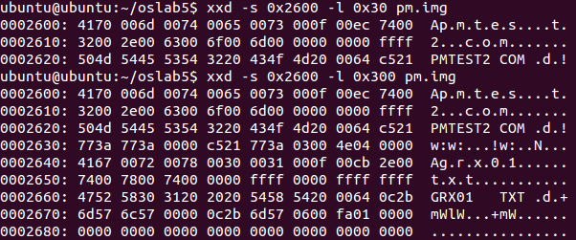

运行结果如上，可以看出，xxd命令成功输出了该软盘根目录区的文件信息：pmtest2.com和grx01.txt。

在之前实践过的Linux缓冲区溢出实验中，我也使用过xxd命令。具体来说，流程如下：

1，编写shellcode并编译

2，使用objdump获得shellcode.dump

3，使用xxd -i shellcode.dump来获得C语言字符串形式的shellcode

4，将转换后的shellcode加入到攻击的C文件中，进行进一步的操作。当时实验的功能是创建一个父进程为bash的sh进程。

此时，xxd起到了转换shellcode格式、便于进行后续攻击的作用。当时实验的xxd操作部分如下：

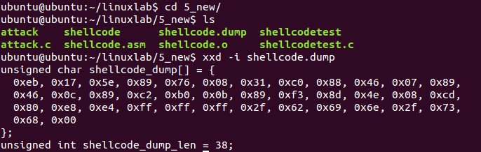

### 通过int 13h读磁盘，并在盘中找到指定的文件，读取其扇区信息

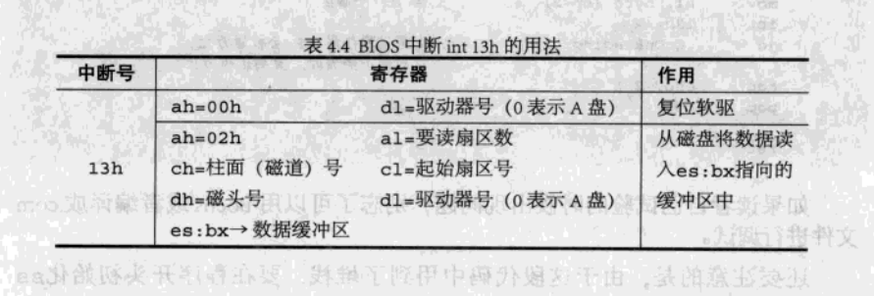

int 13h的用法如上表

所以需要计算出柱面号、磁头号等信息，这样就实现了读扇区的功能。接着就开始在软盘中寻找文件。遍历根目录区的所有扇区，将每一个扇区加载入内存 ，然后寻找文件名为loader.bin的条目；找到的时候，es：di指向条目中字母N后面的那个字符。找到loader.bin的条目后，我们也就拥有了loader.bin的起始扇区号

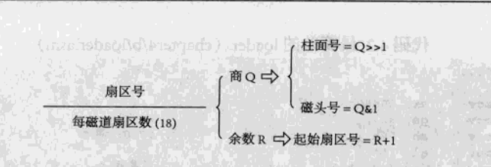

写一个读软盘的函数：b/boot.asm

然后编译：nasm boot.asm -o boot.bin

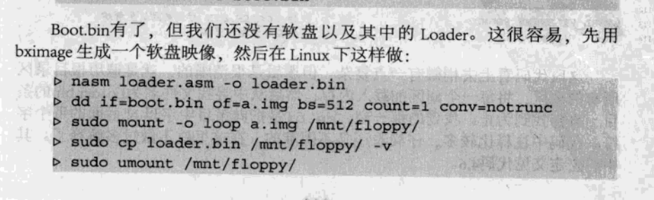

（生成软盘印象：bximage）

过程如下：

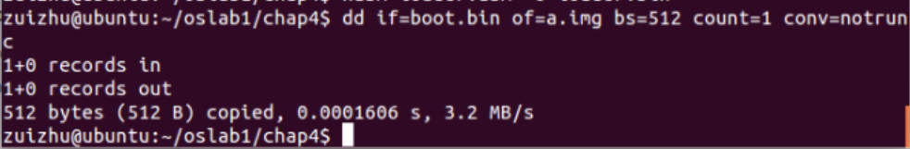

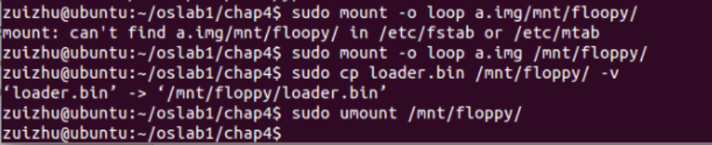

对代码进行调试：

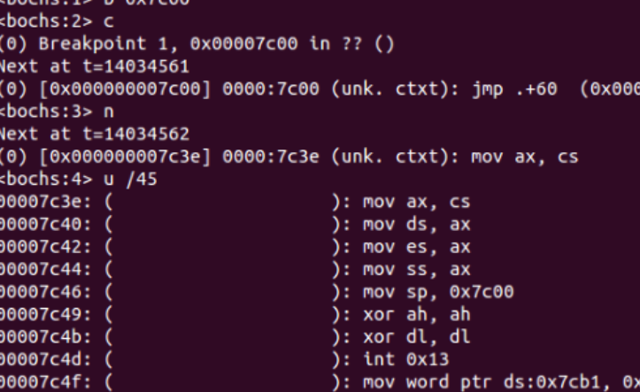

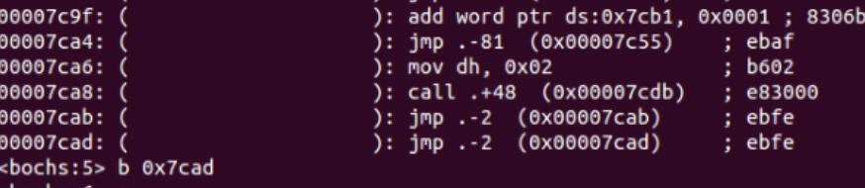

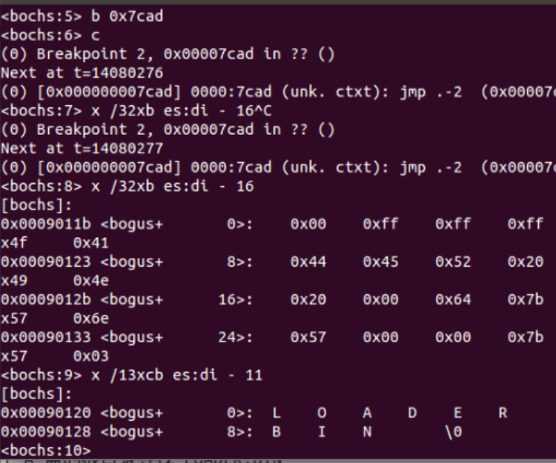



x /32xb es:di – 16

找到loader的位置（在软盘？）：（即代码boot.asm的功能）遍历根目录区的所有扇区，将每一个扇区加载入内存 ，然后寻找文件名为loader.bin的条目；找到的时候，es：di指向条目中字母N后面的那个字符。找到loader.bin的条目后，我们也就拥有了loader.bin的起始扇区号

找到后，要将loader.bin加载入内存：因为有了loader.bin的起始扇区（簇）号，所以一是把起始扇区装入内存，二是通过他找到FAT中的项，从而找到loader占用的其余所有扇区

通过一个函数来实现（chap4/c/boot.asm）,输入扇区号，输出的是其对应的FAT项的值。之后便可加载loader.bin入内存了

### 将指定文件loader装入指定内存区，并执行，记录原理与步骤

1. 写一个最简单的loader，功能是显示一个字符，然后进入死循环

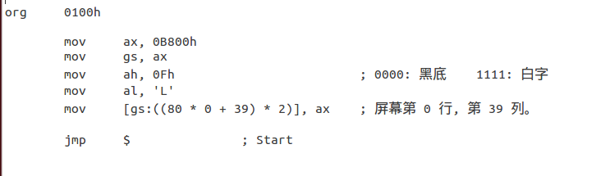

1. 利用中断int 13h读取软盘扇区：要读的扇区号存放在堆栈中，在bl中放入每扇区磁道数，利用公式相除，对商和余数做出相应处理后，最终 cl 存放起始扇区号， ch 存放柱面号，dh 存放磁头号。再利用中断int 13h最后成功读取扇区，以便我们在软盘中寻找loader文件。因为需要频繁使用，因此封装函数为 ReadSector。

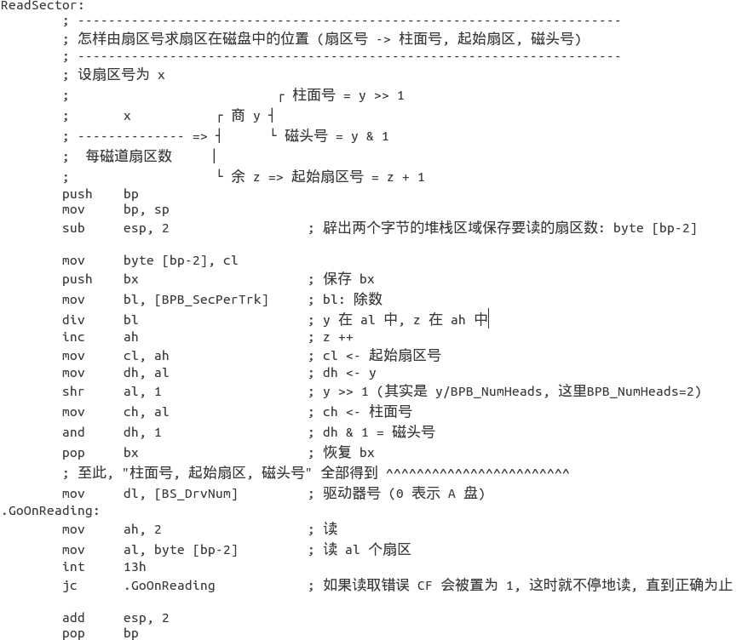

1. 寻找 Loader 和加载 Loader：

宏定义如下：

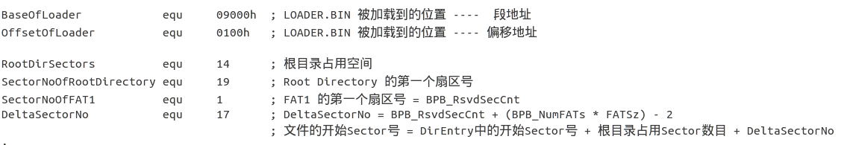

函数解释：

**; 在 B盘的根目录寻找 Loader.bin**

**mov word [wSectorNo], SectorNoOfRootDirectory**

**LABEL_SEARCH_IN_ROOT_DIR_BEGIN:**

**cmp word [wRootDirSizeForLoop], 0 ; 判断根目录区是否已读完**

**jz LABEL_NO_LOADERBIN ; 若读完，则表示没有找到 LOADER.BIN**

**dec word [wRootDirSizeForLoop] ; 根目录需要循环查找的扇区数 -1**

**mov ax, BaseOfLoader**

**mov es, ax ; es <- BaseOfLoader**

**mov bx, OffsetOfLoader ; bx <- OffsetOfLoader**

**mov ax, [wSectorNo] ; ax <- Root Director 中的某 Sector 号**

**mov cl, 1**

**call ReadSector ; 执行后，加载的结束根目录区中第 wSectorNo 号扇区的数据（加载位置：es:bx）**

**mov si, LoaderFileName ; ds:si -> "LOADER BIN"**

**mov di, OffsetOfLoader ; es:di -> BaseOfLoader:0100**

**cld**

**mov dx, 10h ; 根目录每个扇区的最大文件数(条目) = 512(一个扇区大小) / 32(条目大小) = 16 = 10H**

**LABEL_SEARCH_FOR_LOADERBIN: ; 遍历扇区中的每个条目**

**cmp dx, 0 ; 循环次数**

**jz LABEL_GOTO_NEXT_SECTOR_IN_ROOT_DIR ; 若已经读完了一个扇区，就跳转到下一个扇区**

**dec dx ; 循环次数 -1**

**mov cx, 11 ; 文件名称长度**

**LABEL_CMP_FILENAME: ; 比较文件名**

**cmp cx, 0**

**jz LABEL_FILENAME_FOUND ; 若文件名相等，则表示找到**

**dec cx ; 循环次数 -1**

**lodsb ; ds:si -> al**

**cmp al, byte [es:di]**

**jz LABEL_GO_ON ; 若字符相同，则继续循环**

**jmp LABEL_DIFFERENT ; 字符不相同，表示该条目不是我们要找的**

**LABEL_GO_ON:**

**inc di**

**jmp LABEL_CMP_FILENAME ; 继续循环**

**LABEL_DIFFERENT: ; 跳转到下一个条目，然后重新开始比较字符串**

**and di, 0FFE0h ; di &= E0 是为了让它指向本条目的开头**

**add di, 20h ; di += 20h 表示下一个目录条目**

**mov si, LoaderFileName**

**jmp LABEL_SEARCH_FOR_LOADERBIN**

**LABEL_GOTO_NEXT_SECTOR_IN_ROOT_DIR: ; 在根目录区内跳转到下一个扇区**

**add word [wSectorNo], 1 ; 要读取的扇区号 +1**

**jmp LABEL_SEARCH_IN_ROOT_DIR_BEGIN ; 重新去读取这个扇区**

**LABEL_NO_LOADERBIN: ; 找不到 LOADER.BIN**

**mov dh, 2 ; 字符串：No LOADER.**

**call DispStr ; 显示字符串**

**%ifdef _BOOT_DEBUG_**

**mov ax, 4c00h**

**int 21h ; DEBUG 状态下，没有找到 LOADER.BIN 则回到 DOS**

**%else**

**jmp $ ; 没有找到 LOADER.BIN 则死循环在此处**

**%endif**

到此处为止函数的任务是：遍历根目录区的每一个扇区中的条目，其实就是遍历根目录区中的所有文件，然后与“LOADER BIN” 比较文件名，直到找到一样的文件名为止，表示找到名为 LOADER.BIN 的文件。

**LABEL_FILENAME_FOUND: ; 找到 LOADER.BIN 后，便来到这里。**

**mov ax, RootDirSectors**

**and di, 0FFE0h ; di &= E0h 表示当前条目的起始位置**

**add di, 01Ah ; di += 1Ah 表示对应条目的簇号的偏移量**

**mov cx, word [es:di] ; 得到簇号(FAT 序号)**

**push cx ; 保存簇号**

**add cx, ax**

**add cx, DeltaSectorNo ; cx <- LOADER.BIN 的起始扇区号 = 簇号 + RootDirSectors + 19 - 2**

**mov ax, BaseOfLoader**

**mov es, ax ; es <- BaseOfLoader**

**mov bx, OffsetOfLoader ; bx <- OffsetOfLoader**

**mov ax, cx ; ax <- LOADER.BIN 的起始扇区号**

**LABEL_GOON_LOADING_FILE:**

**; 每读取一个扇区就在 “Booting ”后面追加一个点，形成这样的效果：Booting .....**

**push ax**

**push bx**

**mov ah, 0Eh**

**mov al, '.'**

**mov bl, 0Fh**

**int 10h**

**pop bx**

**pop ax**

**mov cl, 1**

**call ReadSector ; 根据 AX(起始扇区号) 读取数据区 CL 个扇区数**

**pop ax ; 恢复簇号(FAT 序号)**

**call GetFATEntry ; 得到下一个 FAT 序号**

**cmp ax, 0FFFh**

**jz LABEL_FILE_LOADED ; 判断该 FAT 是否为该文件最后一个簇**

**push ax ; 保存得到的 FAT**

**; 根据 FAT 计算 LOADER.BIN 文件的下一个扇区数据**

**mov dx, RootDirSectors**

**add ax, dx**

**add ax, DeltaSectorNo**

**add bx, [BPB_BytsPerSec] ; +512偏移量，作为新的 es:bx 读取扇区写入**

**jmp LABEL_GOON_LOADING_FILE**

**LABEL_FILE_LOADED:**

**mov dh, 1 ; "Ready."**

**call DispStr ; 显示字符串**

在根目录区找到 LOADER.BIN 条目后，得到该条目的簇号，然后计算 LOADER.BIN 在数据区中的起始扇区号“起始扇区号 = 簇号 + RootDirSectors + 19 - 2”，接着通过 ReadSector 函数读取 1 个扇区的数据，然后继续或许下一个 FAT 序号，直到当前 FAT 为该文件最后一个簇为止。加载完后显示“Ready.”

1. 向loader交出控制权：上述代码执行完后，loader已经成功的加载入内存，然后进行跳转进入loader执行，引导扇区的使命就告一段落；可以看到屏幕上出现字符了“L”，意味着Loader成功运行。

**jmp BaseOfLoader:OffsetOfLoader ; 跳转到已经加载到内存中的 LOADER.BIN**

**; 处开始执行 LOADER.BIN 的代码**

**; Boot Sector（引导扇区）的使命到此结束**

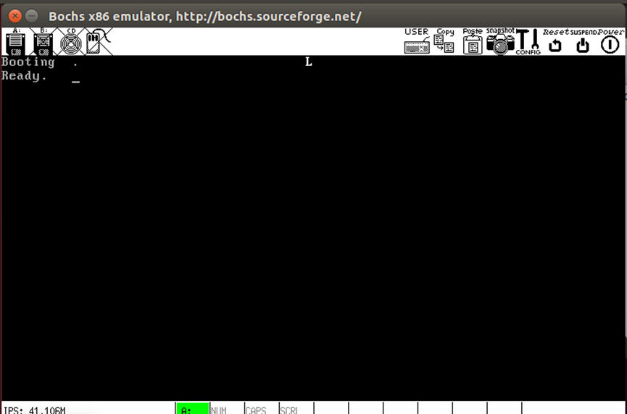

1. 在编写函数过程中为了确认我们能找到loader.bin，我们可以在bochs中运行调试一下(文件是chapter/b/boot.asm）

<bochs:1> b 0x7c00 ；开始处设置断点

<bochs:2> c ；执行到断点

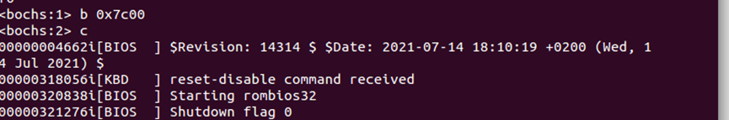

<bochs:3> n ；跳过BPB

<bochs:4> u /45 ；反汇编,发现书中的jmp .+0xfffe（下图红框所在处）是在0x7cb4处,我的则是在0x7cad处

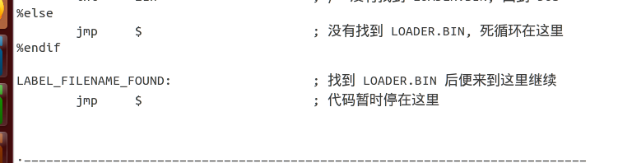

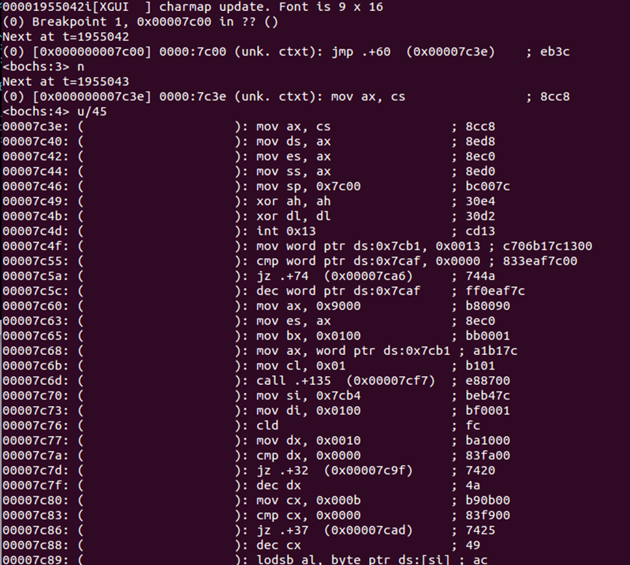

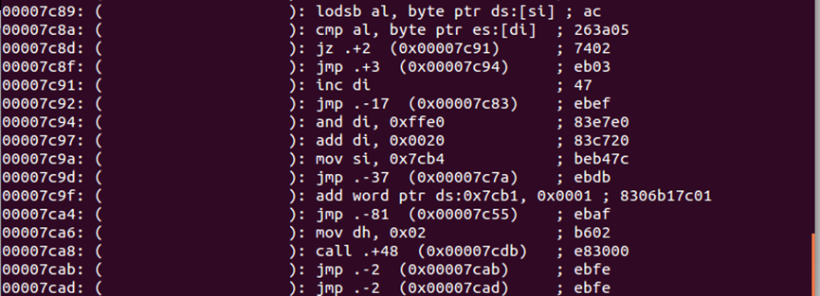

程序执行到这里后，es:di 指向Loader.bin这个文件名的后面，di 刚刚比较完成所有11个字符，找到了Loader.bin。

<bochs:5> b 0x7cad ；在jmp $处设断点

<bochs:6> c ；执行到断点

<bochs:7> x /32xb es:di - 16 ； 查看es:di前后的内存

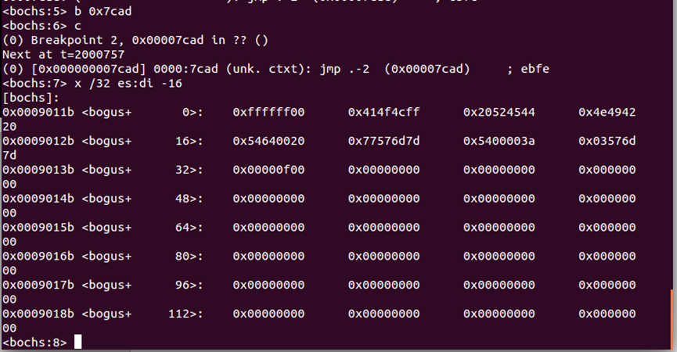

<bochs:8> x /13xcb es:di - 11 ；发现es:di前面就是我们要找的文件名（蓝框）

<bochs:9> sreg ；我们查看es（红框）

<bochs:10> r ；我们看di（绿框)

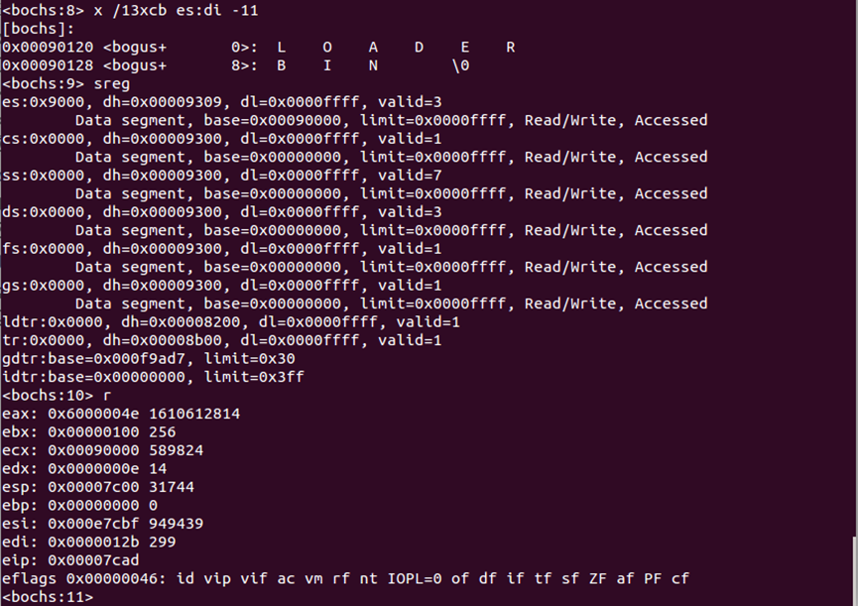

1. 几个封装函数

函数名: GetFATEntry

作用:找到序号为 ax 的 Sector 在 FAT 中的条目, 结果放在 ax 中 需要注意的是, 中间需要读 FAT 的扇区到 es:bx 处, 所以函数一开始保存了 es 和 bx

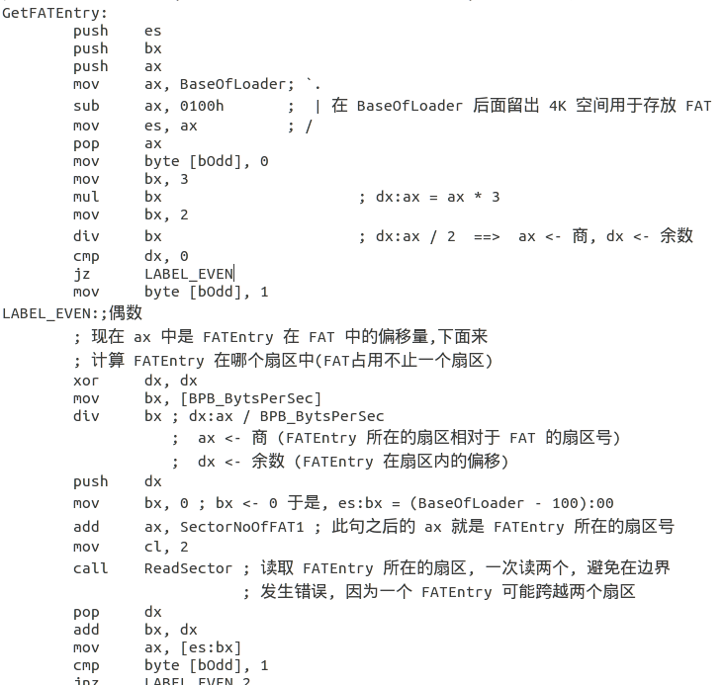

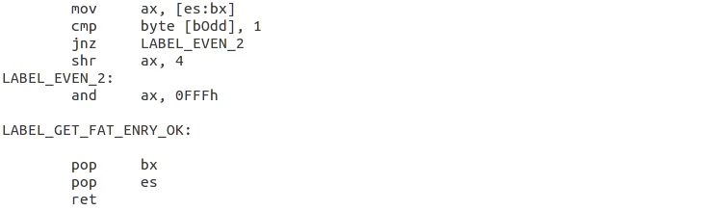

函数名: DispStr

作用:显示一个字符串, 函数开始时 dh 中应该是字符串序号(0-based)

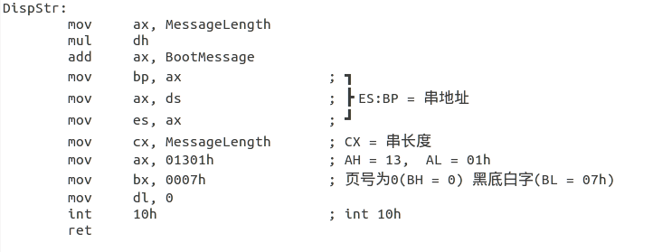

1. 过程图解

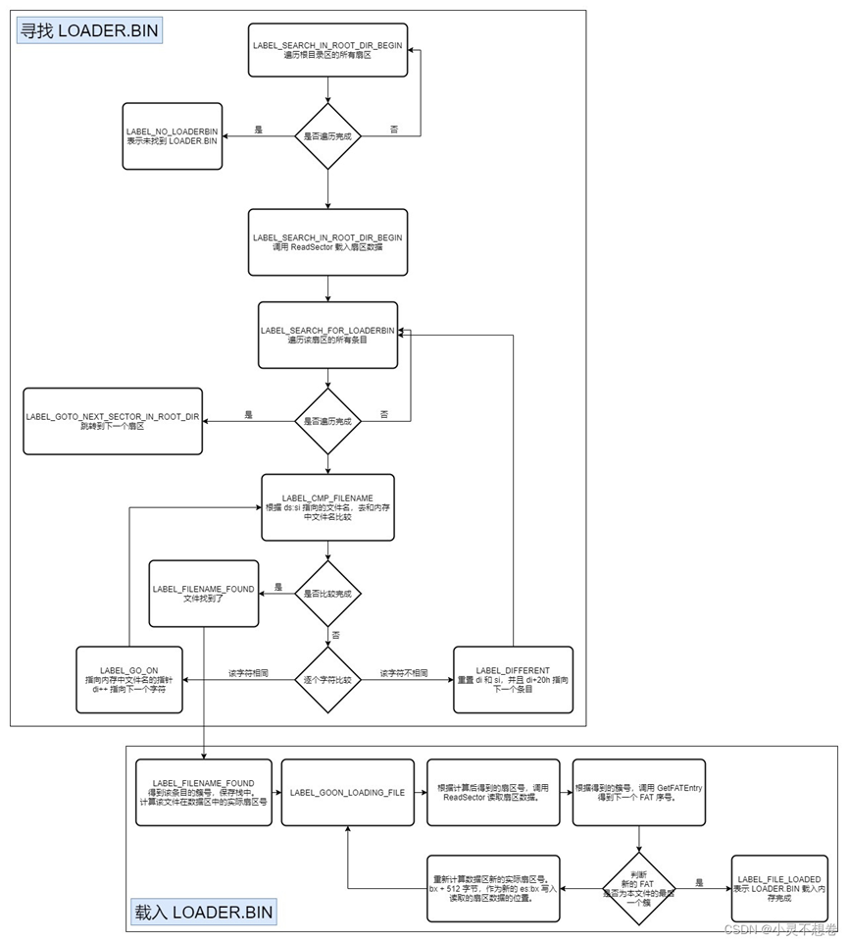

1. 总结：引导扇区的编写思路

因为引导扇区需要有 BPB 等头信息才能被微软识别，因此开头需要添加 BPB 等头信息。

其次是需要将 Loader 载入内存，需要读取软盘，可通过 int 13h 中断来实现，因为需要频繁使用，因此封装函数为 ReadSector。

在根目录区中遍历所有条目，找到与 Loader 文件名相同的条目。

找到到对应条目后，需要通过 FAT 表读取该文件，通过扇区号(簇号)求 FAT 的功能需要封装一个 GetFATEntry 函数。

找到loader函数后，最后将控制权交给loader函数，实现其功能。

## 本次实验要回答的问题

### FAT12格式是怎样的

从文件系统上来说，FAT12文件系统一共分为4个部分：引导扇区、FAT1、FAT2、根目录项、文件数据。引导扇区包含了文件系统的整体信息，可以起到引导操作系统的作用，类似于Linux中的super_block；FAT1和FAT2储存了该文件系统中每一个簇的下一个簇号，可以使得FAT12离散地储存大文件；根目录区主要储存文件名与文件开始簇号的对应关系；数据区用来存放文件实际的数据。

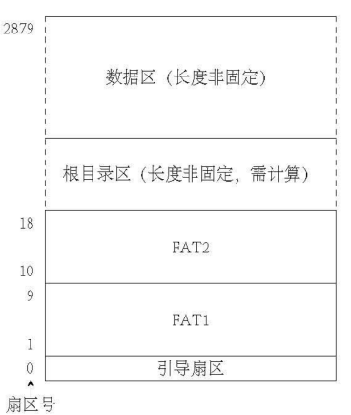

从FAT表项上来说，FAT每一个表项大小为12位，也就是说，3个字节可以表示2个FAT表项。从高地址到低地址的三个字节byte3、byte2与byte1，byte3加上byte2的高4位构成了FAT Entry2，byte2的低4位加上byte1构成了FAT Entry1。举一个实际操作的例子，file1.txt的簇号为0x05，找到FAT表中addr=0x05地址对应的数据，为0x07，那么file1.txt下一个簇的簇号即为0x07。然后，我们再按照addr = 0x07来找再下一个簇的簇号，依次类推。

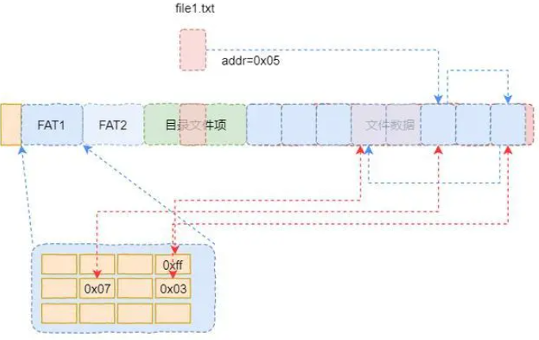

### 如何读取一张软盘的信息

1. 了解软盘的文件格式，本实验所用软盘为 FAT12 格式，组织层次如下:引导扇区是整个系统的第0个扇区；之后是两张完全相同的FAT表，每一张表占用9个扇区，FAT2主要用于备份；之后是长度不固定的根目录区和数据区。

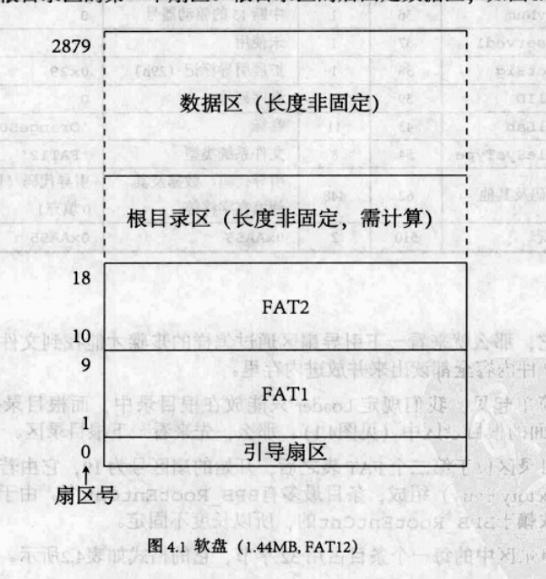

1. 用boximage创建一个镜像，设置为b盘，并在freedos中将其格式化
2. 在freedos中b盘里创建相关文件和目录

（4）在终端使用xxd命令，查看相关软盘的内容

xdd主要以二进制和十六进制形式查看文件内容，经常使用的选项有

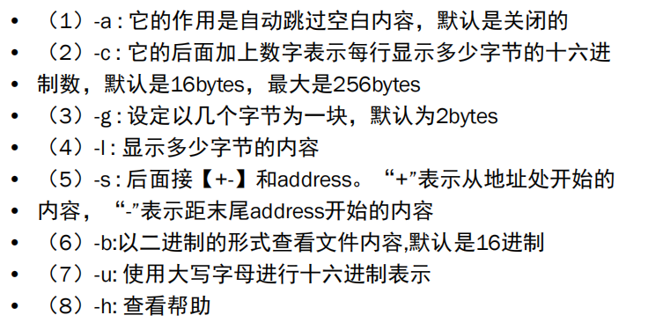

（5）通过计算根目录扇区可以找到软盘中存储的文件名（或者目录名）和对应首簇号等信息。

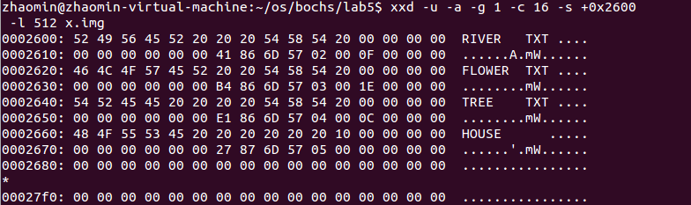

（6）通过簇号信息可计算出文件所在扇区，读出文件内容。

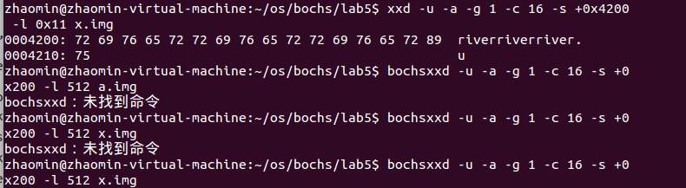

（7）因为FAT1开始的扇区为2，所以使用xxd命令查看0x200开始的内容。可以通过文件首簇号，得到下一个簇的信息（如果不止存放在一个簇）。如果是FFF则标明当前簇是该文件的最后一个簇。

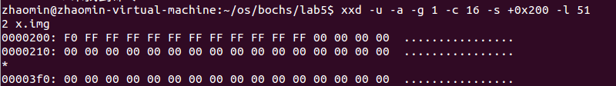

### 如何在软盘中找到指定的文件

读取引导扇区： 计算机启动时，会加载软盘的引导扇区。这个扇区内的引导程序负责初始化文件系统和操作系统，使其能够被加载到内存中。

解析文件目录： 一旦引导程序加载并执行，它将读取文件系统的目录结构。通过解析目录项，程序可以找到文件名和对应的簇号。

通过FAT表，文件系统知道了由哪些簇组成了一个文件。通过遍历FAT表，程序能够找到所有分配给特定文件的簇，并按顺序读取它们以获得完整的文件内容。

### 如何在系统引导过程中，从读取并加载一个可执行文件到内存，并转交控制权？

1. 用BIOS中断int 13h读取软盘扇区，其中由扇区号求扇区在磁盘中位置的方法如下图所示:

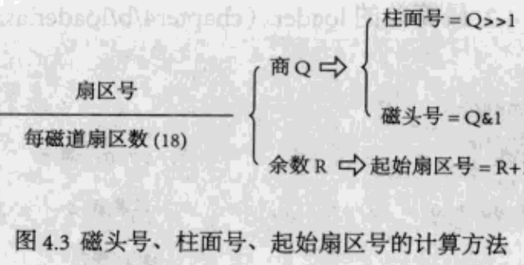

* 内部包含读软盘扇区的函数（给定磁头号，磁道号，当前磁道的扇区号）
* 遍历根目录区所有的扇区，将每一个扇区加载入内存，然后从中寻找文件名为Loader.bin的条目，直到找到为止。找到的那一刻，es:di是指向条目中字母N后面的那个字符。

1. 在软盘中寻找loader.bin

* 根据Loader.bin的起始扇区号，把起始扇区装入内存，即将Loader装入内存的BaseOfLoader:OffsetOfLoade处
* 通过它找到FAT中的项，从而找到Loader占用的其余所有扇区（我们编写一个函数来完成该任务，输入扇区号，输出FAT中的项的值）

1. 向Loader交出控制权

使用jmp语句，跳转到Loader在内存中的位置，然后更新引导扇区和Loader再运行，并再次执行Boot.com，就可以发现Loader已经开始执行。

### 为什么需要这个Loader程序不包含dos系统调用？

我们写的引导扇区包含BPB信息，能够被dos系统识别，在加上各种功能后，实际上已经是可以称作一个新的“操作系统”，因为加载这个loader程序后，系统将控制权交给loader来实现各种功能。此时这个“操作系统”对于dos系统来说已经是独立存在的了，所以loader无法进行dos的系统调用。

# 实验结果总结

（对实验结果进行分析。并理论联系实际，思考并列出本实验对应的OS原理的知识点，并说明本实验中的实现部分如何对应和体现了原理中的基本概念和关键知识点。）

## FAT12

FAT12是DOS时代就开始使用的文件系统(File System)，直到现在仍然在软盘上使用，FAT12软盘的被格式化后为：有两个磁头，每个磁头80个柱面（磁道），每个柱面有18个扇区，每个扇区512个字节空间。所以标准软盘的总空间为：2 * 80 *18 * 512=1474560B=1440K=1.44M,，下面是FAT12的结构图：

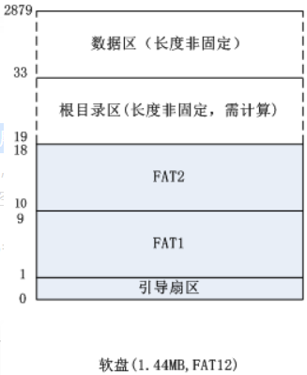

## 引导扇区

操作系统之所以认识FAT12格式的磁盘，其秘密就在于逻辑0扇区这512B上。如果这512字节的最后两个字节的内容分别是55和AA（0xAA55低字节在前，高字节在后)的话，BIOS在启动时会将这个扇区读取到0:7C00h-0:7DFFh处，然后跳转到0:7C00h处继续执行指令，操作系统即用此来达到引导系统的目的，而这个磁盘就称为引导磁盘。

## FAT表

FAT1和FAT2是两个完全相同的FAT表，每个FAT占用9个扇区。其中FAT1占用1—9扇区，FAT2占用10—18扇区。

FAT文件系统以簇来为单位来分配数据区的存储空间（扇区）， 每个簇的长度为：BPB_BytesPreSec * BPB_SecPreClus字节，数据区的簇号与FAT表的表项是一一对应关系。因此，文件在FAT类文件系统的存储单位是簇，而非字节或扇区。这种设计方式可以将磁盘存储空间按固定储片（页）有效管理起来，进而按照文件偏移，分片段访问文件内的数据，就不必一次将文件里的数据全部读取出来。  
 FAT表中的表项位宽与FAT类型有关，例如，FAT12文件系统的表项位宽就是12bit、FAT16文件系统的表项位宽就是16bit、FAT32文件系统的表项位宽就是32bit。当文件的体积增大时，其所需的磁盘存储空间也会增加，随时间的推移，文件系统将无法保证文件中的数据存储在连续的磁盘扇区内，文件往往被分成若干个片段。借助FAT表项，可将这些不连续的文件片段按簇号链接起来，这个链接原理与链表极为相似。下面是对FAT表项取值的说明：

|  |  |  |
| --- | --- | --- |
| FAT项 | 实例值 | 描述 |
| 0 | 0xFF0 | 磁盘标志字，低字节与BPB_Media数值保持一致 |
| 1 | 0xFFF | 第一个簇已经被占用 |

* 0x000：可用簇
* 0x002~0xFEF：已用簇标识下一个簇的簇号
* 0xFF0 ~ 0xFF6：保留簇
* 0xFF7：坏簇
* 0xFF8~0xFFF：文件的最后一个簇

## 根目录区和数据区

根目录区的开始扇区号是19，它是由若干个目录条目(Directory Entry)组成，条目最多有BPB_RootEntCnt个，由于根目录区的大小是依赖于BPB_RootEntCnt的，所以长度不固定。

在本FAT12中，因为BPB_RootEntCnt=0xE0=14*16+0=244，即条目最多为244个，又因为每个条目占用32个字节，故244*32/512=14，即该根目录区占14个扇区，即19—32。

根目录区中的每个条目占用32字节，它的格式如下图：

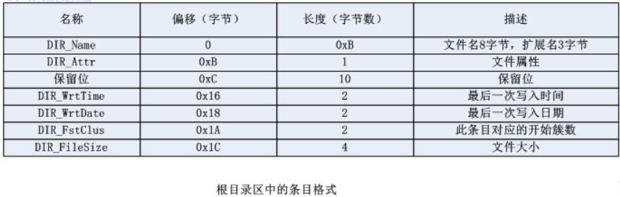

从本质上讲，根目录和数据区都保存着与文件相关的数据，只不过根目录只能保存目录项信息，而数据区不但可以保存目录项信息，还可以保存文件内的数据。

# 个人分工及心得体会

（每个人分别填写自己在本次实验中的分工，并总结实验的心得体会。）

## 张子航

完成本次实验内容的第四题，以及本次实验要回答问题的第1题，并撰写实验报告的相应部分。除此之外，也独立完成了本次实验内容的第2题，即课堂检查部分。

通过本次实验，我对FAT12的结构有了一个较为清晰的认识，了解到了软盘的基本结构，也学习到了FAT表的查看方式，并学习到了通过int 13h中断读磁盘，并在盘中找到指定的文件，读取扇区的信息。同时，这也加深了我对操作系统课程的认识，真正的实践了文件读取的过程，对其有了更加深刻的理解。最后，本次实验也提高了我调试、检验代码的能力，和动手实践的能力

## 辜汝曦

完成本次实验内容的第1题、第3题，本次实验要回答问题的第1题，并撰写实验报告的对应部分，以及实验目的及实验内容部分。除此之外，也独立完成了本次实验内容的第2题，即课堂检查的部分。

通过本次实验，我了解到了FAT12的大体结构，掌握了FAT表工作的基本原理；对操作系统理论课上有关文件与目录项的知识点了解得更加深刻；也掌握了如何在FAT12上查找文件，尤其是存储在多个簇中的大文件。同时，这次实验课还涉及到了xxd命令的用法，在之前的Linux安全与分析课程中，我在缓冲区溢出实验上使用了xxd命令，主要用于将shellcode.asm编译形成的二进制文件转化为C语言字符串数组；这次课扩展了我对xxd命令的认识，对缓冲区溢出攻击的执行过程有了更加透彻的了解。

## 杨馨悦

完成本次实验内容，并撰写实验报告中本次实验内容的第2题、本次实验要回答的问题的第4题，以及实验结果总结部分。

通过本次实验，我了解了boot, loader以及引导扇区相关概念、FAT文件系统的结构和具体工作方式，了解了将指定文件loader装入指定内存区的基本原理与步骤，学会了使用xxd读取二进制信息，掌握了在软盘查找文件的基本方法，学会了通过代码来实现文件系统定义和加载的过程，也了解了引导扇区在启动中起到的作用，加深了对计算机启动并交由操作系统处理过程的理解。

## 赵敏

完成本次实验内容的第5题，本次实验要回答问题的第2题、第5题，并撰写实验报告的对应部分。除此之外，也独立完成了本次实验内容的第2题，即课堂检查的部分。

在本次实验中，我熟悉了FAT12文件系统的层次格式和具体功能工作方式，学会了使用xdd命令，通过计算扇区号来找到指定文件的位置信息，并通过实验验证。了解了引导扇区的编写方法，学会在扇区中便利查找指定文件名的文件（loader.bin），并读取该文件并将其加载入指定内存区，执行并调试。在本次实验中，初步学习到一个最基本的“操作系统”的实现方法，期待之后能实现更复杂的功能。